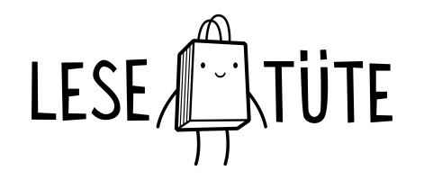

Trăistuţa cu cărţi

Dragi părinţi,
Grozav – in sfârşit şcolar! Mulţi copii aşteaptă cu nerăbdare începutul şcolii – îşi doresc să poată citi în sfârşit ca cei mari.
Cititul este CHEIA către toate domeniile de educaţie. Cine nu poate citi sau nu citeşte bine, este dezavantajat atât în timpul şcolii, cât şi în viaţa de zi cu zi, chiar şi la vârsta maturităţii.
Deprinderea cititului este o aventură, presupune totodată şi un efort. De aceea, copilul are nevoie de ajutorul şi sprijinul dumneavoastră afectuos:
- Citiţi-i copilului cu voce tare. Împreună veţi descoperi plăcerea cititului şi bucuria cărţilor.
- Exersaţi cu copilul cititul in mod regulat, inventaţi propriile ritualuri de citit.
- Oferiţi-i posibilitatea să îşi aleagă singur cărţile. Povestirea aleasă îi va stârni curiozitatea şi îl va motiva să se străduiască să citească chiar şi atunci când textul devine mai dificil.
- Cărţile cu ilustraţii sunt potrivite pentru deprinderea cititului. Texte cunoscute pot fi descifrate mai uşor când sunt insoţite de imagini; acestea îl ajută pe copil să inţeleagă textul.
- Arătaţi-vă interesat de povestire, discutaţi pe marginea ei – cititul devine astfel o experienţă comună. În plus, aflaţi dacă şi-a insuşit ceea ce a citit. Lăudaţi copilul pentru progresele făcute.
Şi noi ne bucurăm, dacă ne permiteţi să vă insoţim copilul pe calea deprinderii cititului.
Sunt multe feluri de cititori printre copii, pentru fiecare dintre ei se găsesc cărţi potrivite. În librăria noastră vă sfătuim competent şi cu plăcere, atât pe dumneavoastră cât şi pe copilul dumneavoastră.

Multă bucurie la cufundarea in lumea cărţilor vă doreşte din inimă:

. . .

Librăria dumneavoastră

